**Моделирование активной зоны реактора ВВЭР-1000 с использованием расчетного кода OpenMC.**

***Патракеева А.И., Шлапак Н.П.***

*Студент, 3 курс специалитета*

*Обнинский институт атомной энергетики – филиал   
Национального исследовательского ядерного   
университета «МИФИ», г. Обнинск, Россия*

*E-mail: patrakeevaai21@oiate.ru*

В рамках современных исследований в области энергетики ядерные реакторы ВВЭР-1000 играют важную роль в производстве электроэнергии. Для оптимизации и повышения безопасности работы данных реакторов необходимо проводить тщательное моделирование и анализ их активных зон.

В данной работе рассматривается применение расчетного кода OpenMC для моделирования активной зоны реактора ВВЭР-1000. OpenMC представляет собой мощный инструмент, основанный на методе Монте-Карло, позволяющий проводить детальное численное моделирование нейтронно-физических процессов в реакторе.

Чтобы убедиться в том, что расчетный код OpenMC применим к нейтронно-физическим расчетам, был проведен верификационный расчет одной ТВС реактора ВВЭР-1000, полученная геометрия представлена на рисунке 1. Рассчитанные данные оказались сопоставимы с аналогичными решениями, полученными с помощью других расчетных кодов [2].

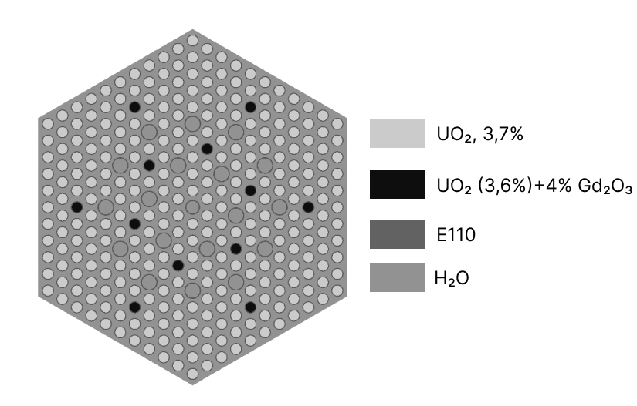

Рисунок 1-ТВС реактора ВВЭР-1000

Целью работы является создание модели активной зоны реактора типа ВВЭР-1000, получение нейтронно-физических параметров и сравнение их с решениями, полученных в ходе моделирования с помощью других расчетных кодов.

В качестве эталона был выбран бенчмарк “X2” [1], основанный на эксплуатационных данных и включающий в себя подробное описание ТВС, различные результаты измерений и описание некоторых переходных процессов. Полученная геометрия представлена на рисунке 2.

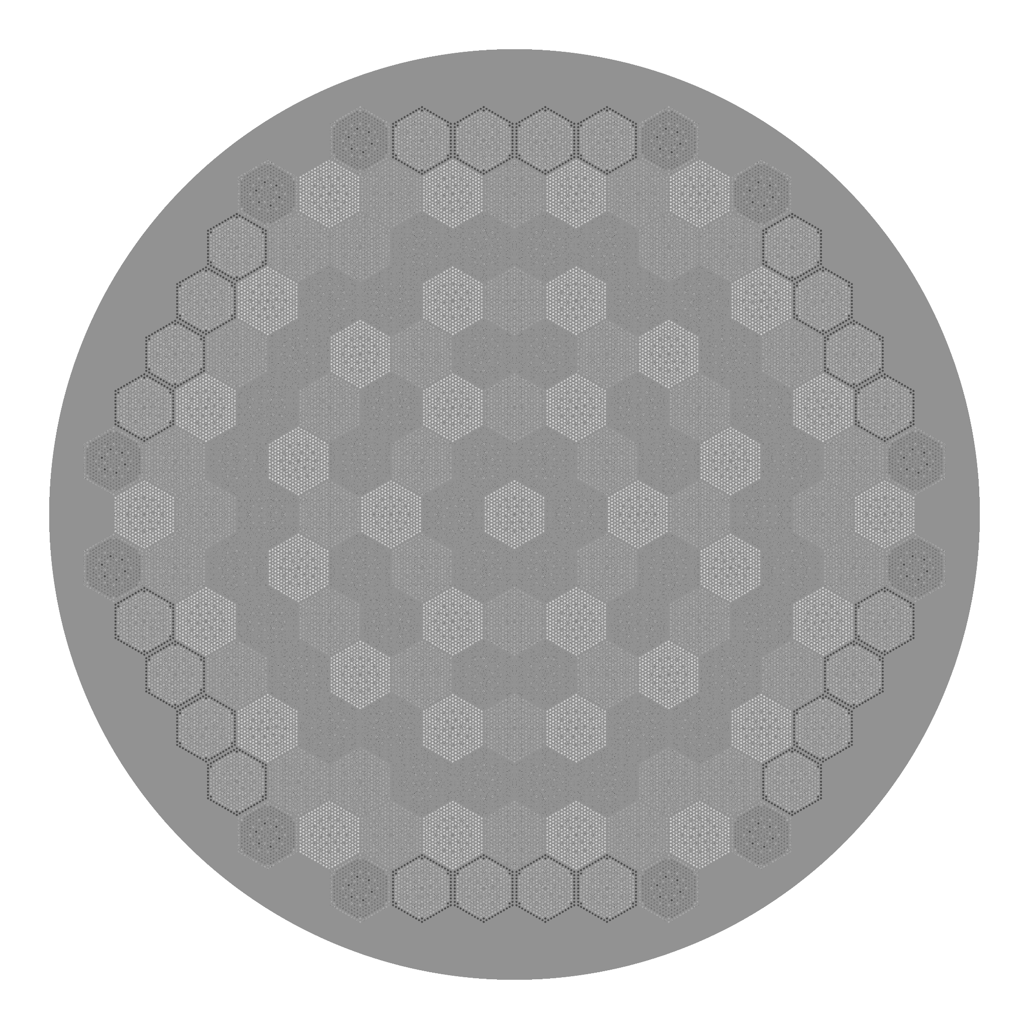

Рисунок 2 - Активная зона второго блока Хмельницкой АЭС.

В ходе работы были смоделированы все типы ТВС, получена геометрия активной зоны реактора ВВЭР-1000. Также, были получены значения эффективного коэффициента размножения нейтронов и температурного эффекта реактивности.

**Литература:**

1. Bilodid, Y.; Fridman, E.; Lötsch, T.X2 VVER-1000 benchmark revision: Fresh HZP core state and the reference Monte Carlo solution, 2020

2.OECD NEA (2002) A VVER-1000 LEU and MOX Assembly Computational Benchmark, NEA/NSC/DOC(2002)10.